* **Keterangan nggak muncul**

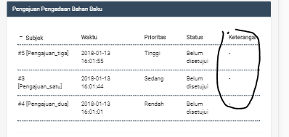

**-Posisi text predict**

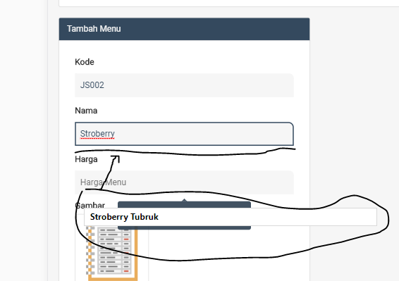

* **Menu udah ditambah dan status tersedia, tapi tiba2 semuanya kereset jadi tidak tersedia(ini yang harus diutamain)**

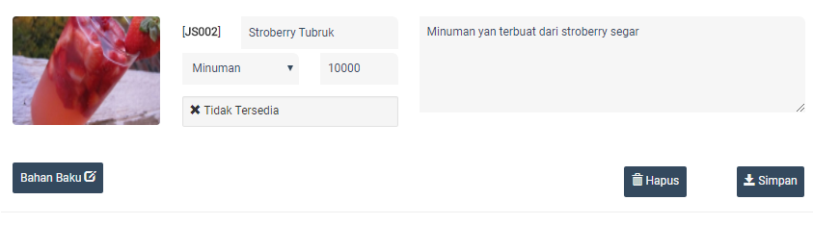

* **Pemberitahuan textnya warna item**

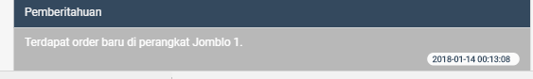

**Kaya gini**

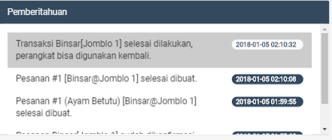

* **Hovernya**

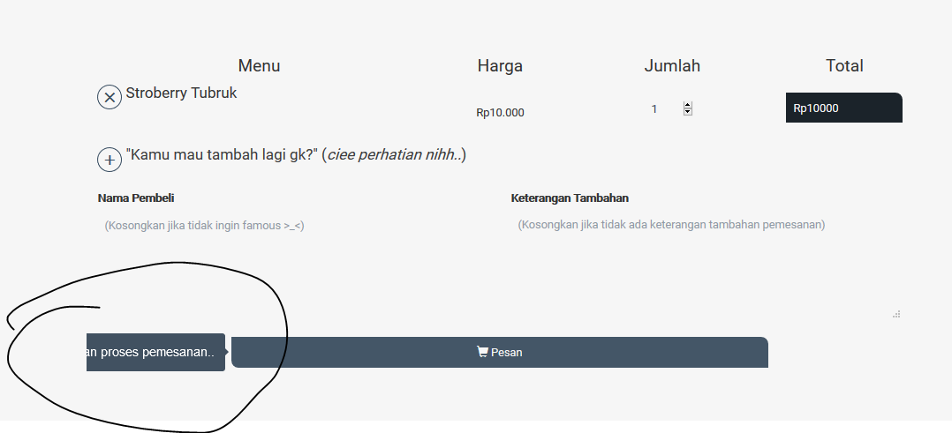

* **Di catatan transaksi ada redudansi**

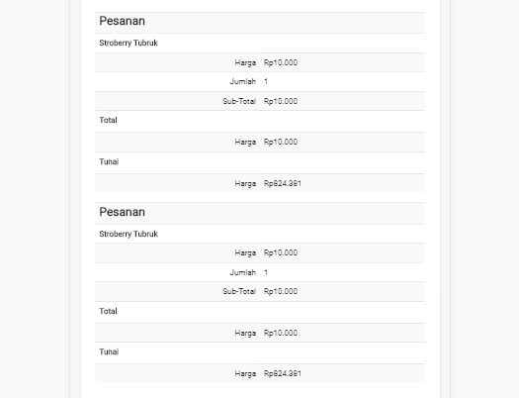

* **Nggak bisa logout**
* **Cari bahan baku(di buat menu) mereset semua yang sudah diisi sama nggak ngaruh pencariannya**
* **Di manajemen menu Cuma bisa nampilin 3 menu aja**
* **Angka di notif beranda error**

**- Lihat tab sebelumnya, ada notif dan berubah tidka status pemesanannya?ada dan**

**Berubah**

**- Pada akun conan (admin), buka bagian transaksi, bayar satu persatu, coba bayar menggunakan nominal sembarang, error tidak? Bisa pake angka 0 diawal dan tidak error**

**- Cetak nota transaksi.☺**

**- Lihat catatan transaksi.☺**

**- Buka bagian laporan, lihat laporan. ☺**

**- Lihat tab sebelumnya, isikan kuisioner. ☺**